1. Tạo trang post với các bảng nằm trong ( trang post giống trang index chỉ khác nội dung nằm trong)
2. Hiển thị các post ra table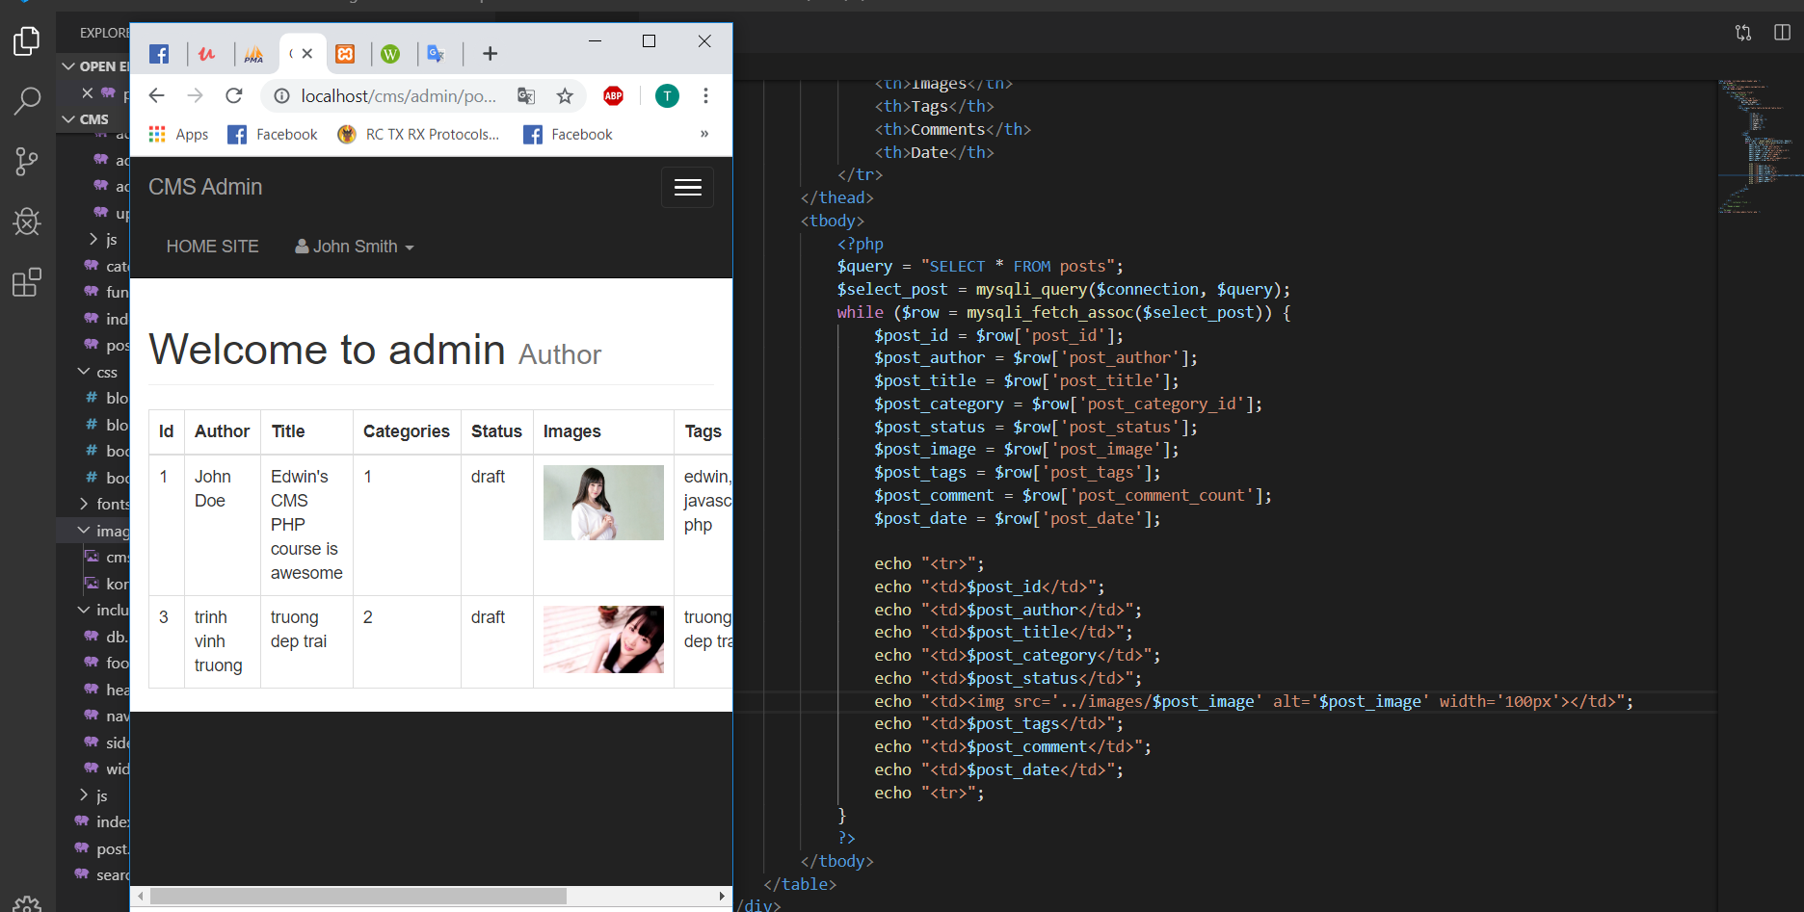
3. Dự vào giá trị của source hiển thị một nội dung khác nhau ( add post, delete post, ... còn ngoài các giá trị đó thì display post như trên) 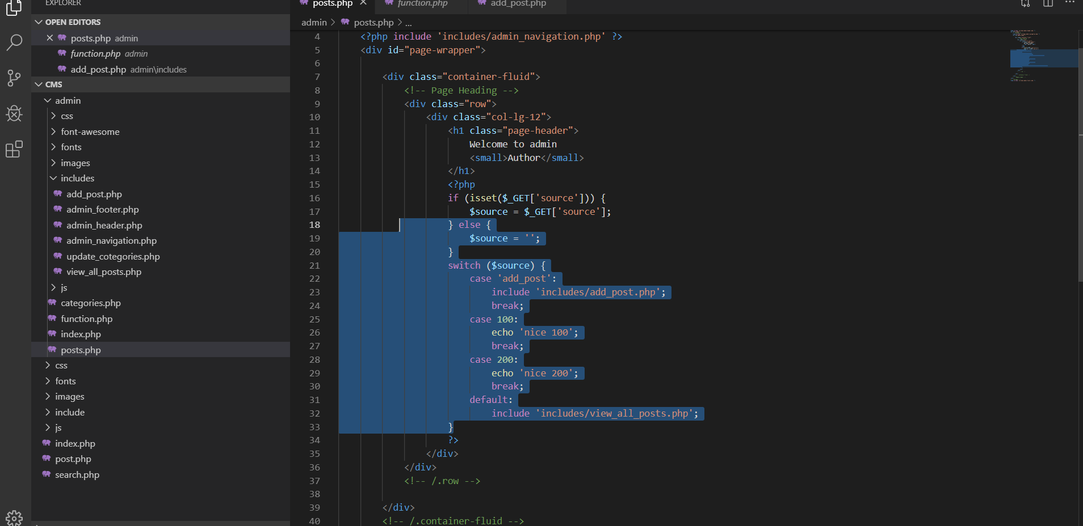
4. Tạo file add_post.php

Khi nhấn vào add post case add_post sẽ hiển thị form để add post

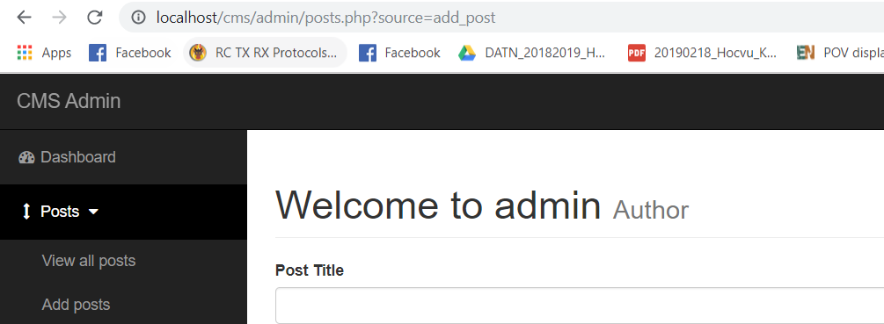

Tạo form nhập vào

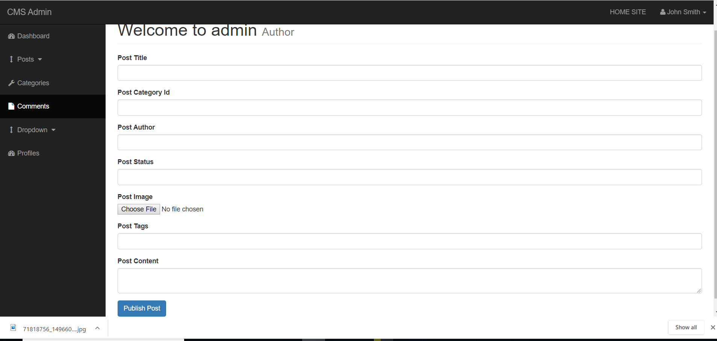

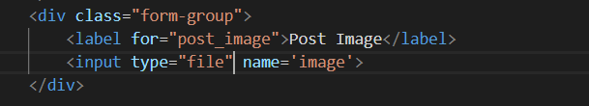



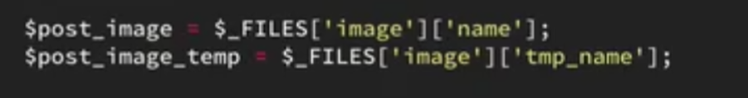

mãng $_FILE



Image ở đây là thuộc tính name của cái ảnh



Move_uploaded_file(đường dẫn ảnh trong máy tính, đường dẫn cần lưu ở server);

Sau khi chuyển file đến thư mục trên server t chỉ cần dùng tên file là $post_image



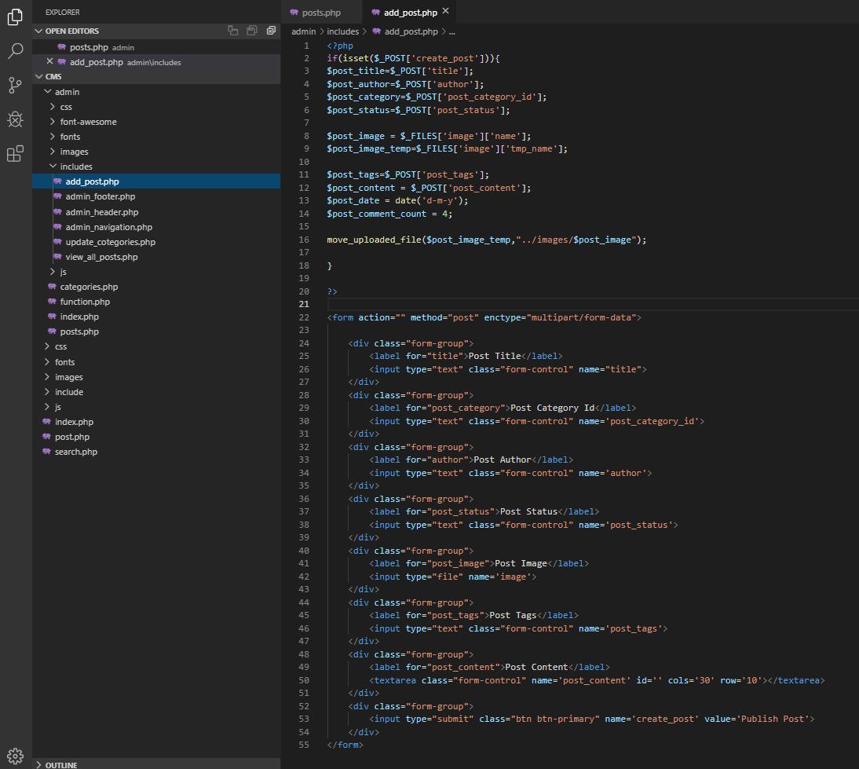

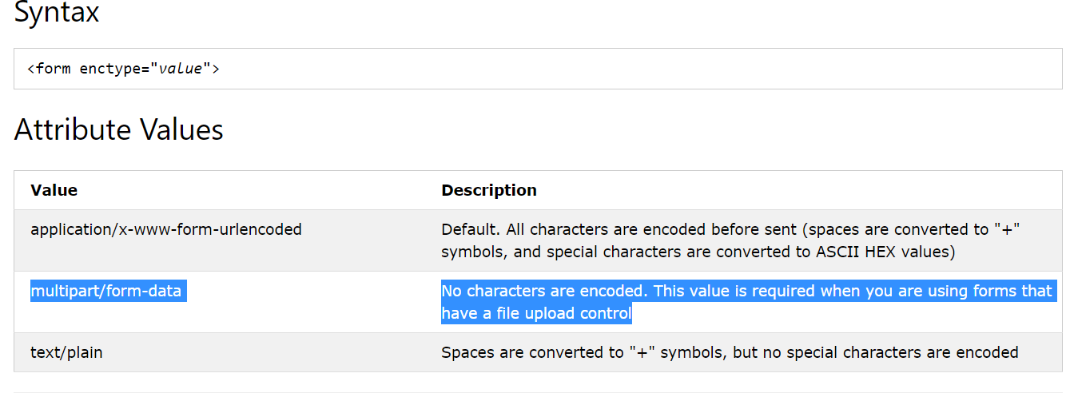

Tạo form và lấy dữ liệu

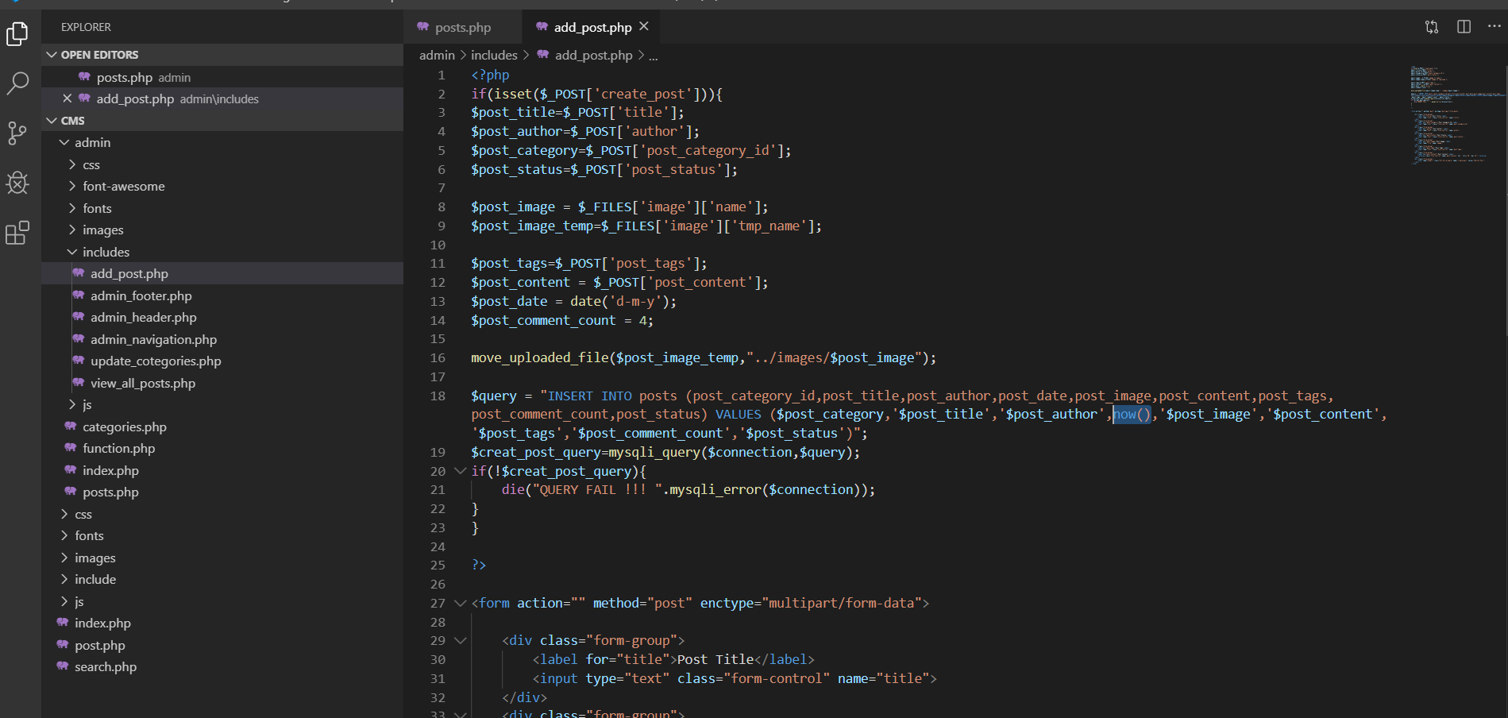

Ghi dữ liệu lên server, now() ơ đây lấy thời gian hiện tại, ko dùng date ở trên vì không đúng định dạng nên ra sai

1. Xóa post

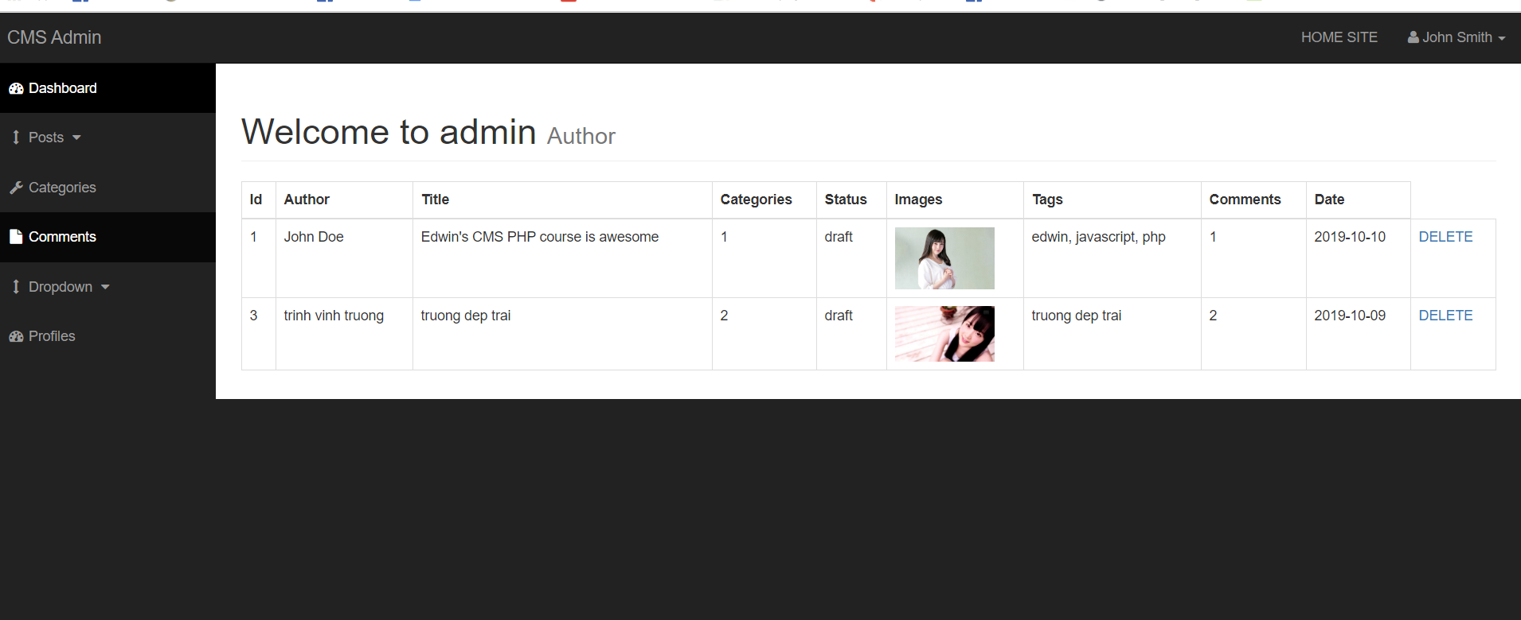

Delete

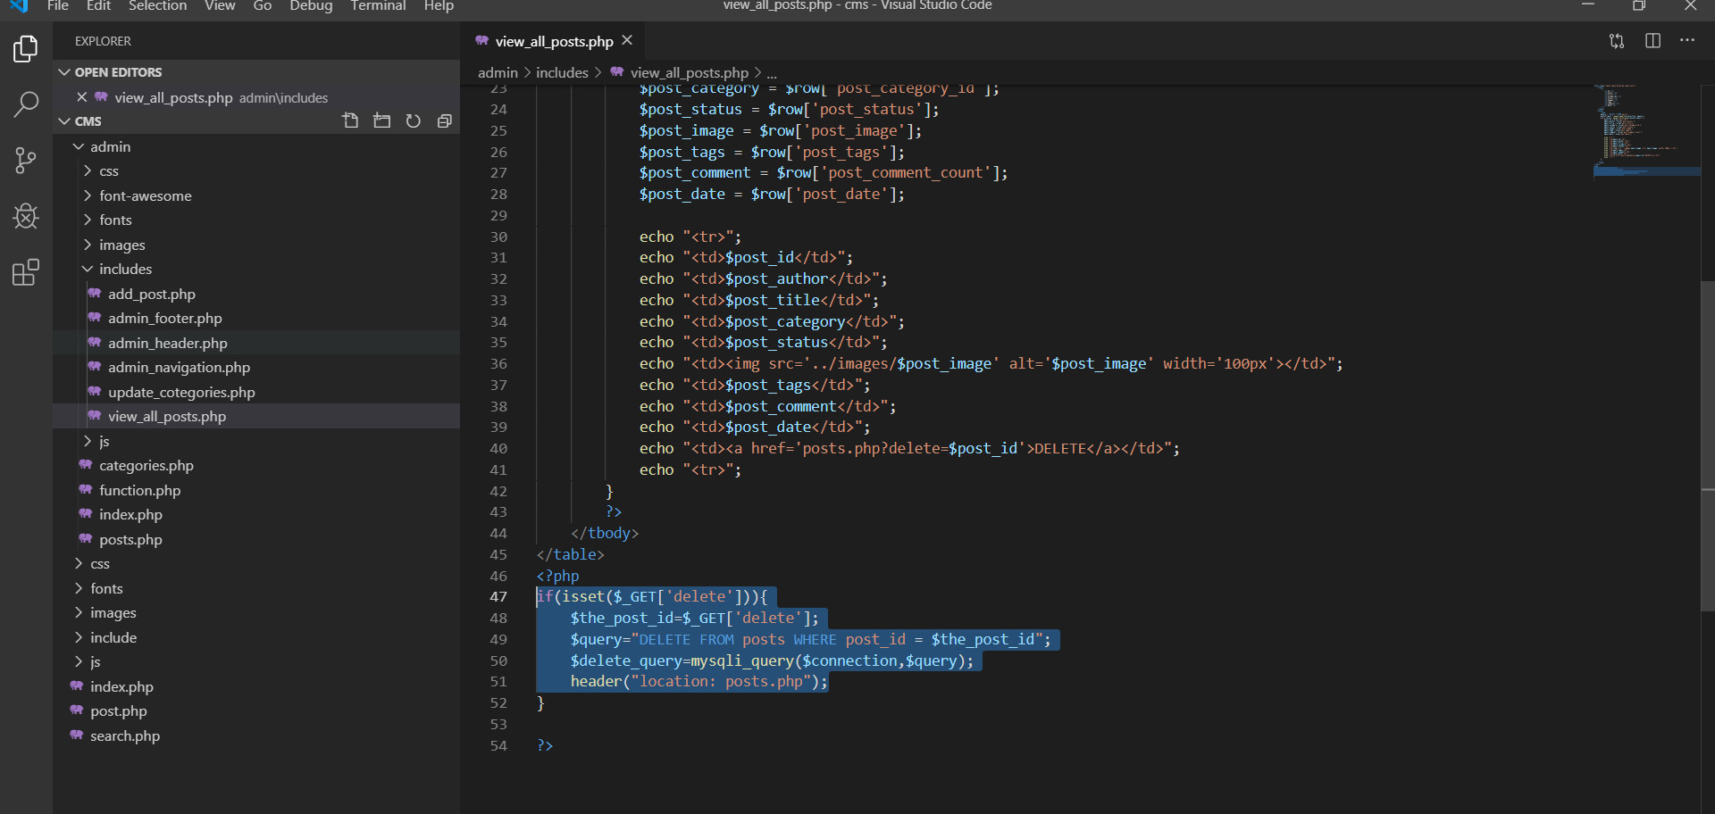

1. Edit post

Tạo nút edit tại bảng hiển thị post, nhấn nút này chuyển sang trang ?source=edit_post

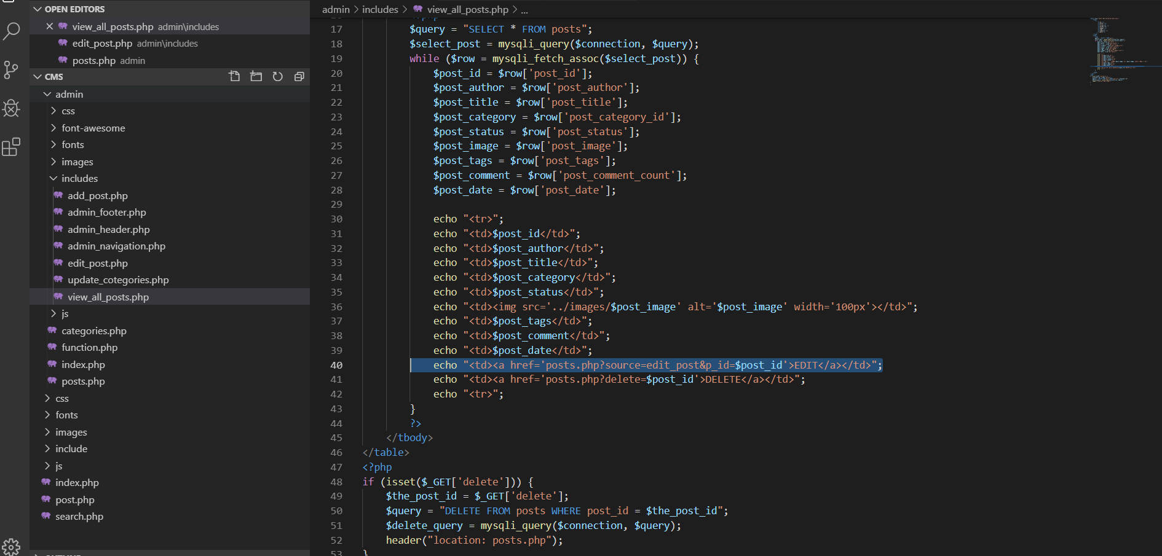

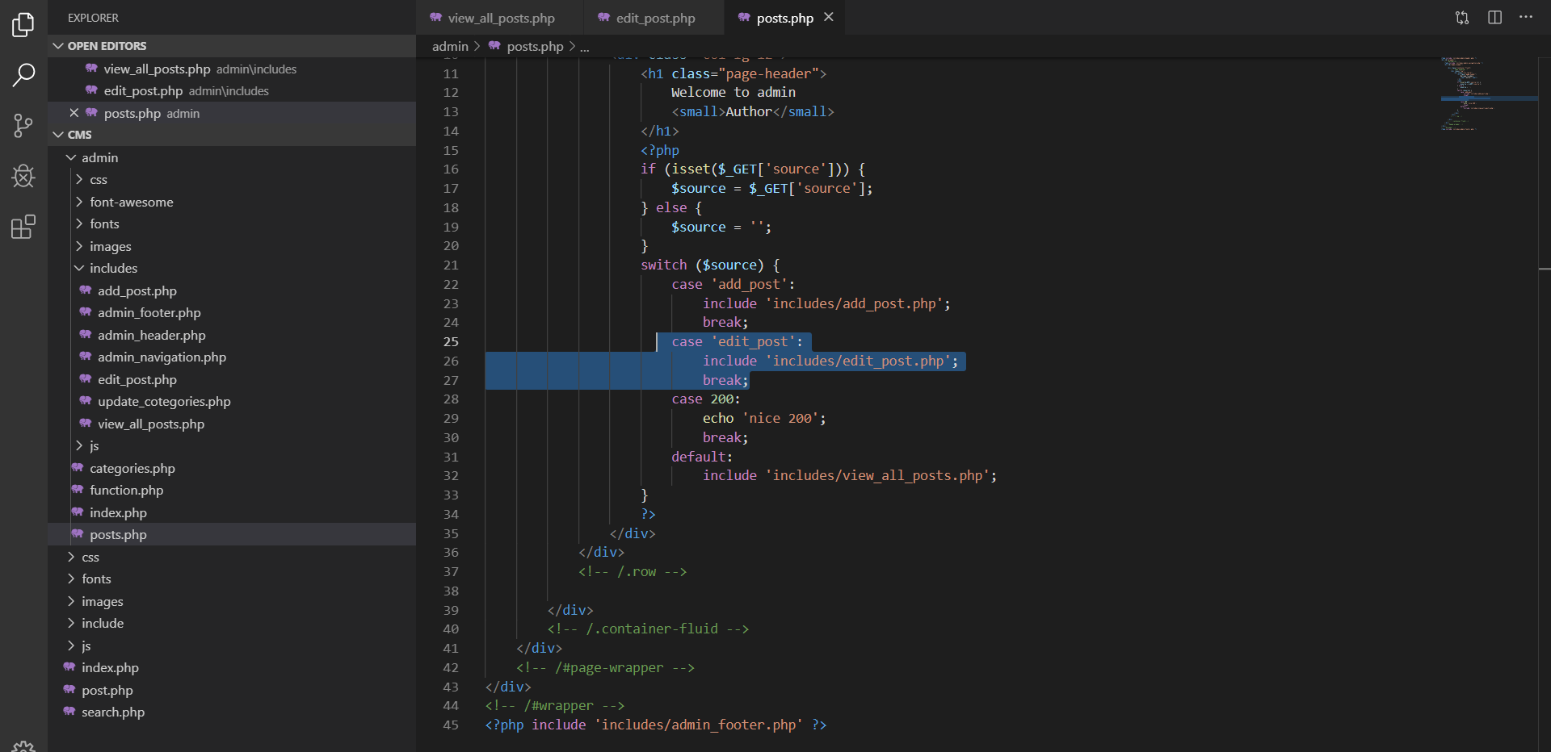

2. tại trang edit hiển thị các giá trị hiện tại lên form khi thay đổi nhấn update thì nó thay đổi

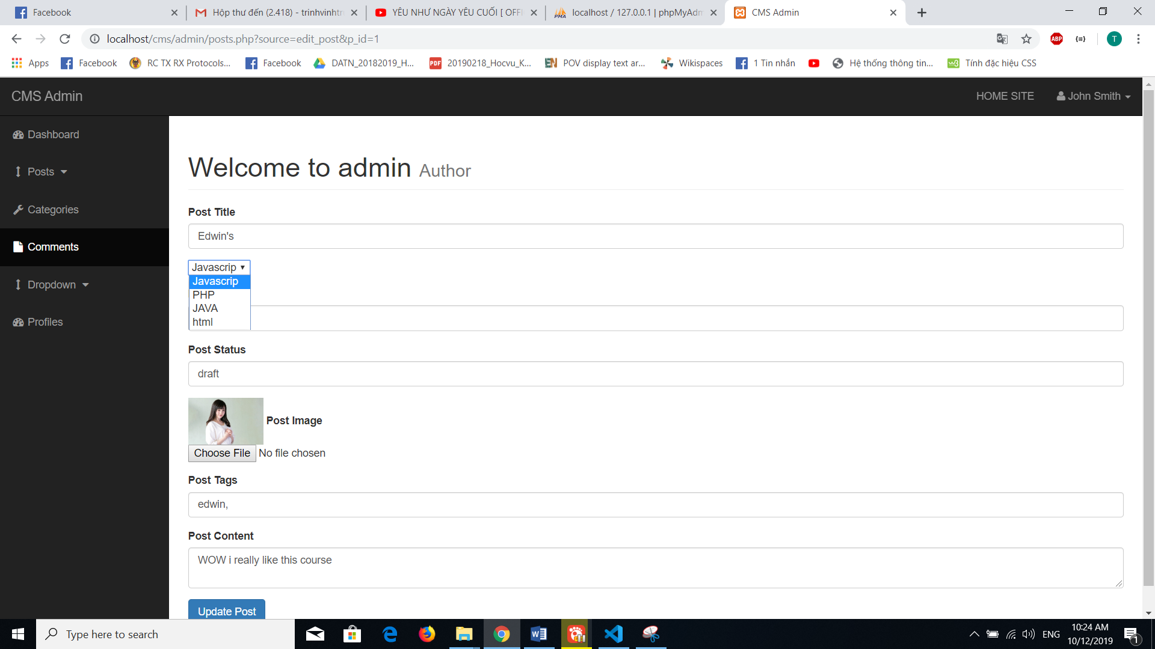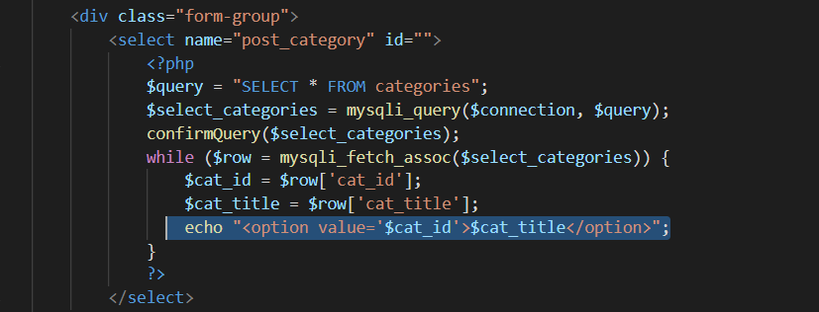

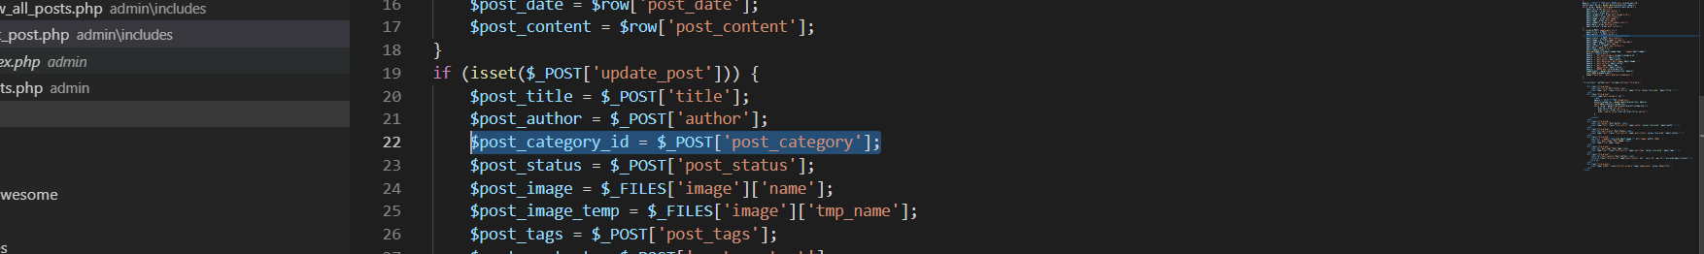

Giá trị lấy được ở đây đưa vào biến này



Và được lưu ở post_category_id: nên ô này sẽ lưu cat_id tương ứng với cat_title ( ý nghĩa là chọn loại categories để post

Hiển thị $cat_title nhưng giá trị là $cat_id

Tạo bảng chọn category

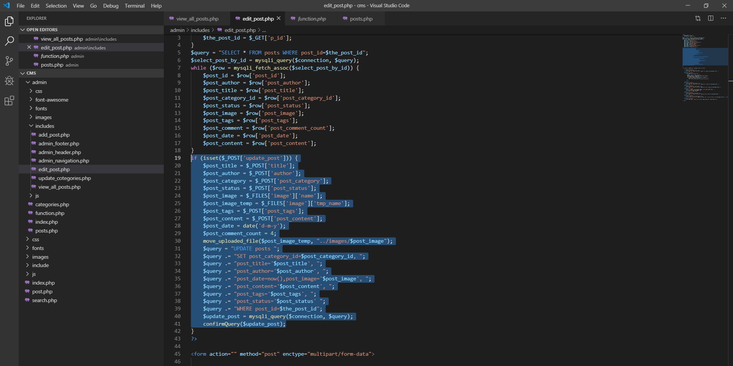

Update lên server, chú ý vài thuộc tính như post_category_id = cat_id và lấy từ giao diện cuộn cat_title

( mỗi đối tượng trong cuộn sẽ có một giá trị để nhóm các nhóm cùng giá trị lại vs nhau: ví dụ java=1, các nhóm có post_category_id=1 tương ứng với java sẽ được nhóm lại 1 nhóm)

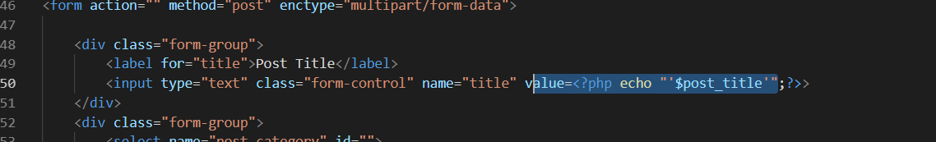

Những chổ string thì phải đưa string vào, không nên để nó tự convert

1. Đưa ôn categorie về hiển thị cat_title ( ô này hiển thị mục chưa bài đó)

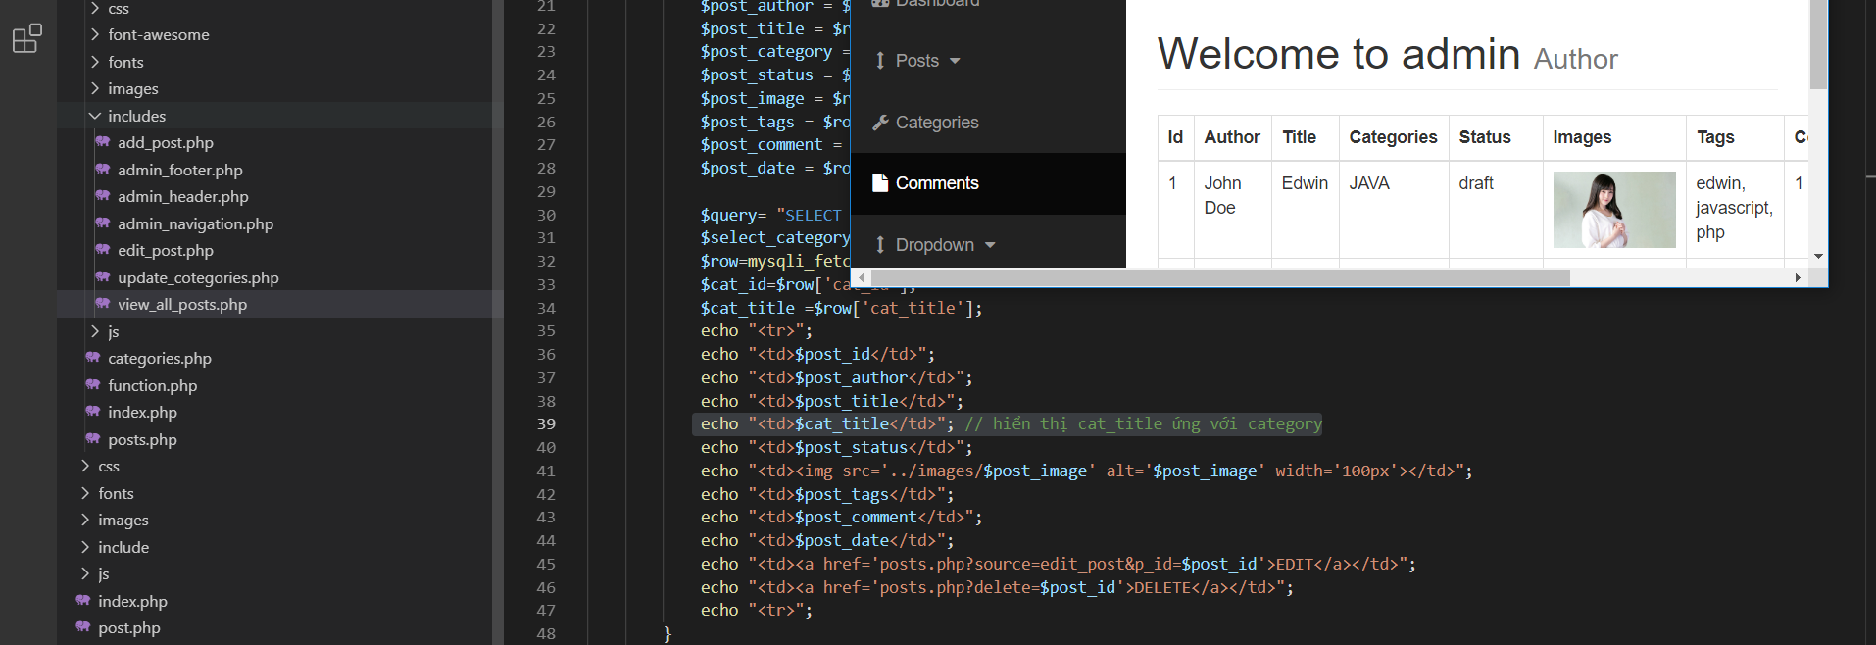

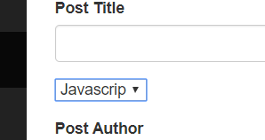

Tạo nut categories ở add_post

1. Video 13( tạo nội dung cho trang post.php) giống trang index.php(trang chủ) nhưng có thêm phần comment

Tạo url tại heading mỗi post trỏ tới ?p_id=post_id

Khi nhấn vào heading chuyển hướng sang trang post.php

Trang post.php nhận p_id ở get và hiển thị post có id = p_id

1. Setup sidebar

Khi kích vào mỗi mục trong sibar sẽ trỏ tới trang category.php(tự tạo giống index) với url get ?category có giá trị bằng id mỗi mục

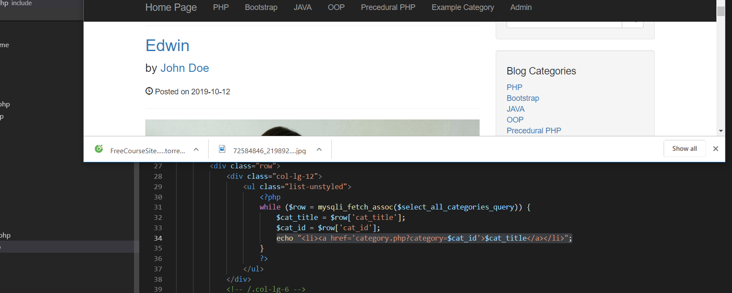

Post_category_id: lưu xem nó là java hay php, ... -> dùng cái này để phân biệt các post có trong từng cat_title

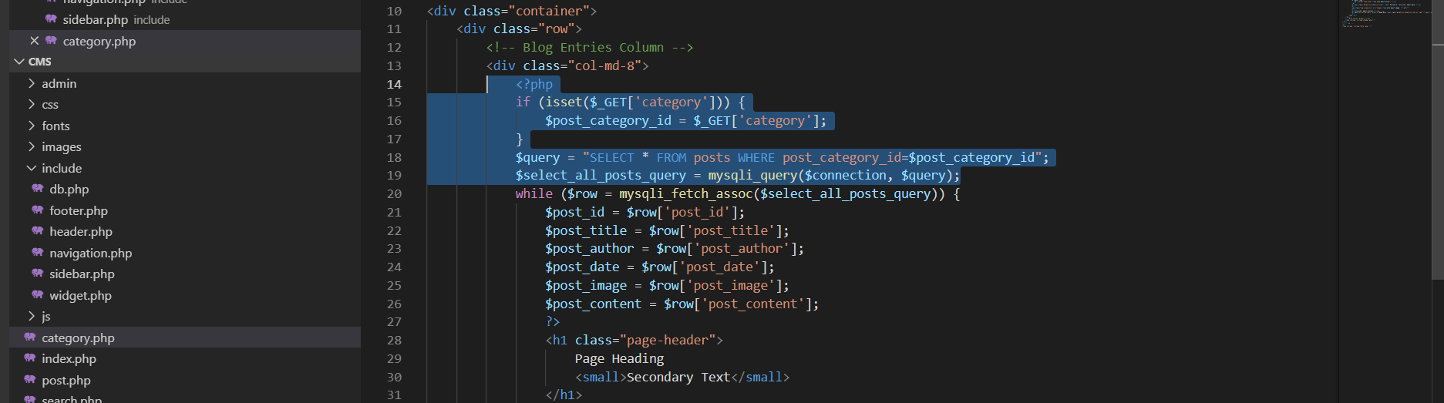

Khi nhấn vào 1 thuộc tính, ví dụ java thì nó hiện ra những posts java

1. Sửa các nút nhấn more useful

ở ngoài trang chủ và category chỉ hiển thị một phần content, khi nhấn vào đọc mới hiển thị hết

